원격 코드 실행(RCE) 및 경로 탐색 탐지
탐지 과정 :
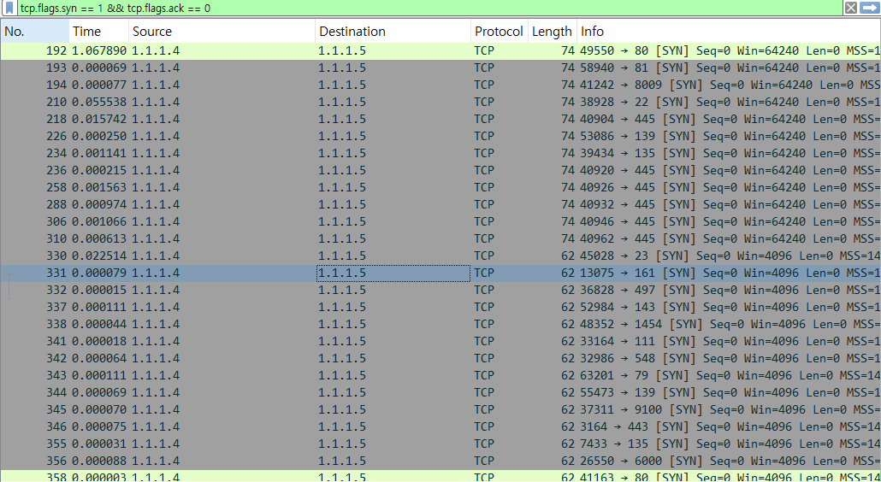
1. tcp.flags.syn == 1 && tcp.flags.ack == 0
정상적인 연결이라면 SYN 이후에 ACK가 와야 하지만 ack없이 syn가 다수 발생하는 경우
2. ip.addr == 1.1.1.4 && ip.addr == 1.1.1.5 && http.request.method == "POST"
웹 요청 확인
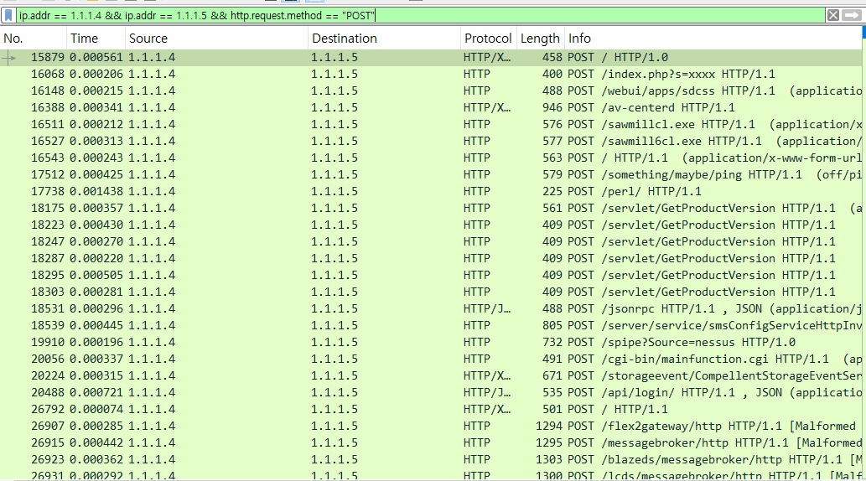
3. tcp.flags.syn == 1 && !tcp.port == 80
서버로 오고가는 연결중 웹이 아닌 다른 포트 연결
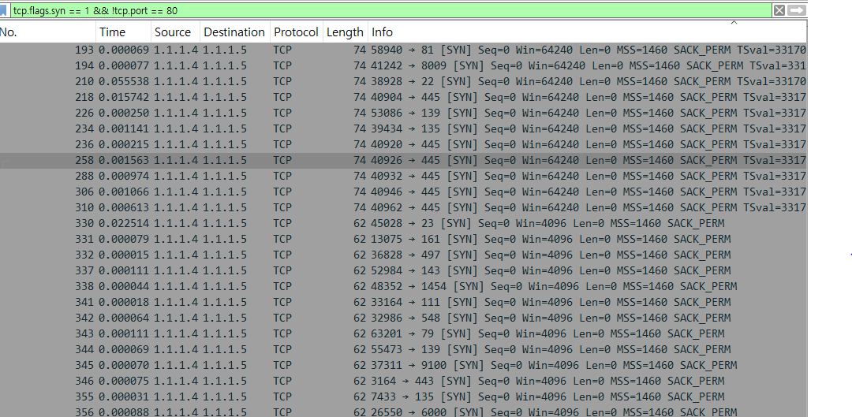
4. tcp contains "id"
프로토콜 상관없이 패킷 내에 계정 확인 명령어 여부 확인
발견된 패킷중 소스의 IP가 이전에 발견한 비정상 syn 스캔과 동일
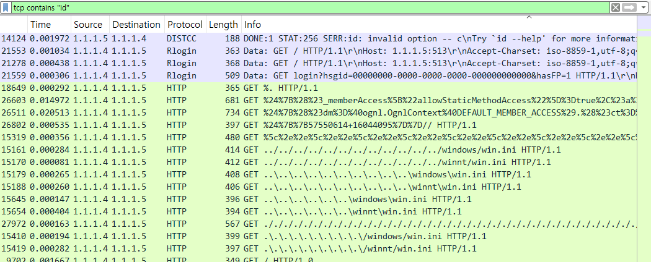
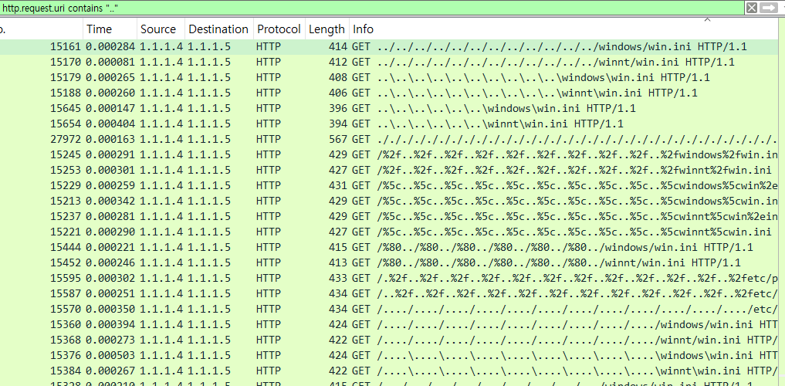5. http.request.uri contains ".."
상위 디렉토리 표시인 .. 이 들어간 패킷으로 추가 비정상 패킷 탐지
==========================================================

VNC 인증 시도 및 성공 탐지
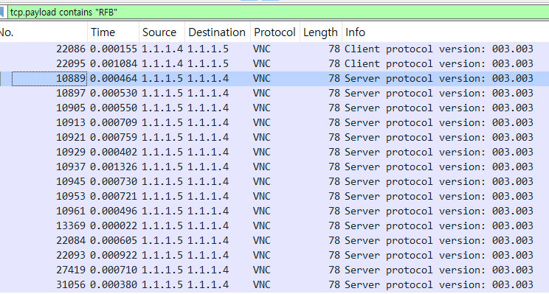
1. tcp.payload contains "RFB"
TCP 데이터 안에 "RFB"라는 글자가 포함된 모든 패킷검색
VNC는 연결 시 서로 어떤 버전을 쓰는지 텍스트로 주고받음
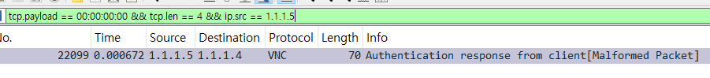
2. tcp.payload == 00:00:00:00 && tcp.len == 4 && ip.src == 1.1.1.5
서버(1.1.1.5)가 보낸 데이터가 딱 4바이트이고 값이 모두 0인 것을 검색
패스워드 입력후 서버를 통과한 신호
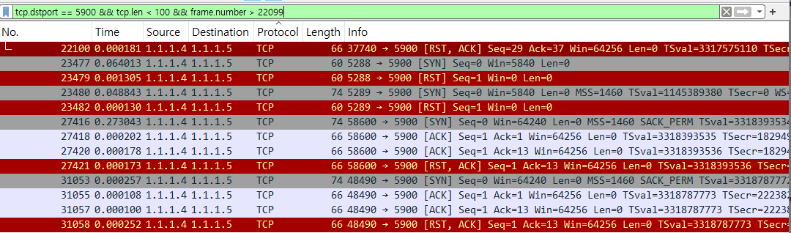
3. tcp.dstport == 5900 && tcp.len < 100 && frame.number > 22099
인증 성공 이후, 공격자가 클릭하거나 타이핑하는 신호들이 서버로 들어가는 것을 확인
취약 프로토콜 및 하위 버전 강제 강하 탐지
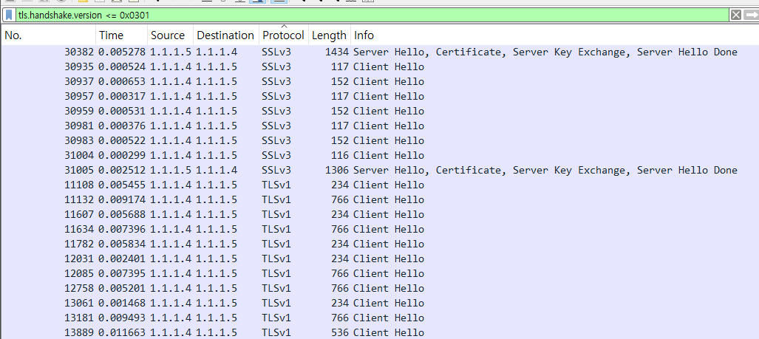
1. tls.handshake.ciphersuite <= 0x000a
프로토콜 다운그레이드 확인, SSLv3 이 TLSv1으로 변경
공격자가 현대적인 암호화 대신, 취약점이 발견된 옛날 방식을 강제
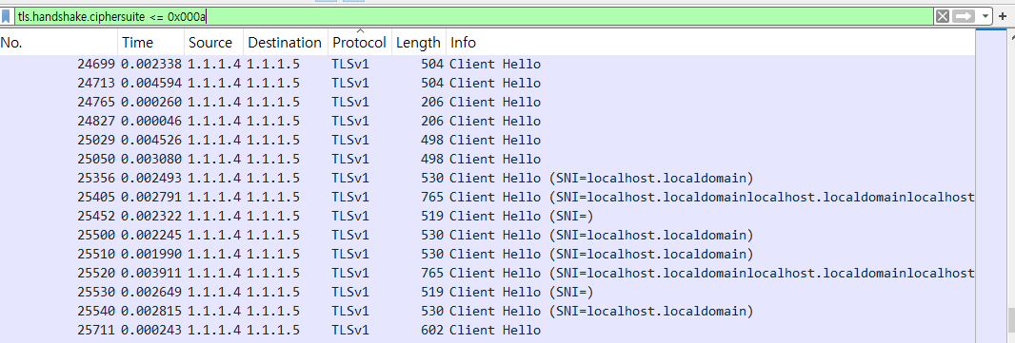
2. tls.handshake.ciphersuite <= 0x000a
복호화 난이도가 매우 낮은 암호 알고리즘을 강제
SNI=localhost.localdomain / SNI=localhost.localdomainlocalhost.localdomain...
SNI=(비어 있음)
공격자가 타겟 서버 내부에서 기본적으로 설정된 로컬 호스트 이름을 대상으로 연결을 시도, 서버의 문자열 처리 로직을 마비시키거나 취약점을 탐색
SNI 정보를 아예 보내지 않거나 비정상적인 값으로 서버의 기본 응답(Default Certificate)을 강제
시스템 백도어 및 자격 증명 탈취
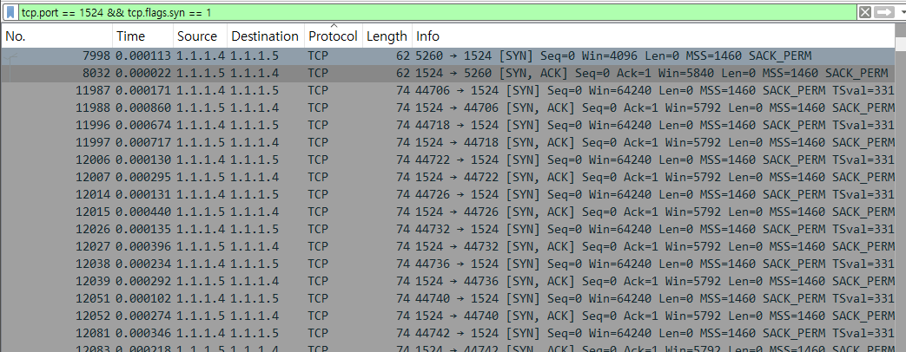
1. tcp.port == 1524 && tcp.flags.push == 1
공격자가 1524번 포트로 최초 연결(SYN)을 시도
1524번 포트는 공격자들이 가장 선호하는 바인드 쉘(Bind Shell)의 교과서적 통로
지속적인 스캔으로 접속 시도를 확인
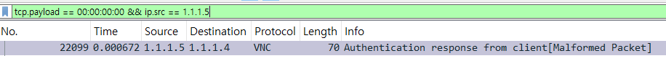
2. tcp.payload == 00:00:00:00 && ip.src == 1.1.1.5
'password'를 통한 로그인 성공, VNC 침투 확인
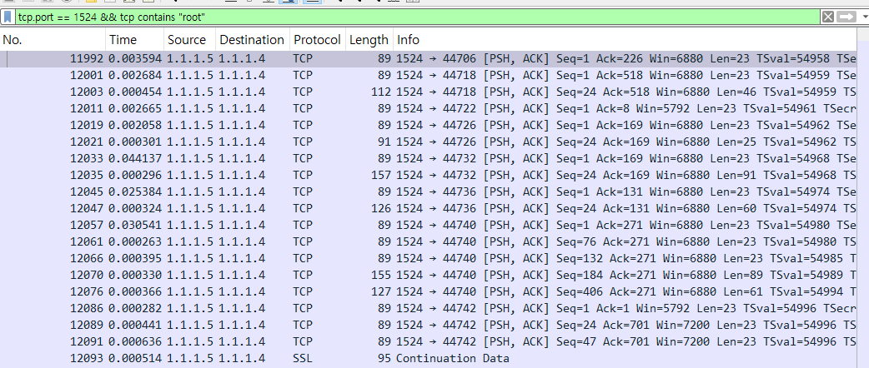
3. tcp.port == 1524 && tcp contains "root"
발견되었다면 공격자가 Root 권한을 획득했음을 입증
일반적인 네트워크 환경에서 1524번 포트가 열려 있거나
그 안에서 "root"라는 단어가 오가는 경우는 없음
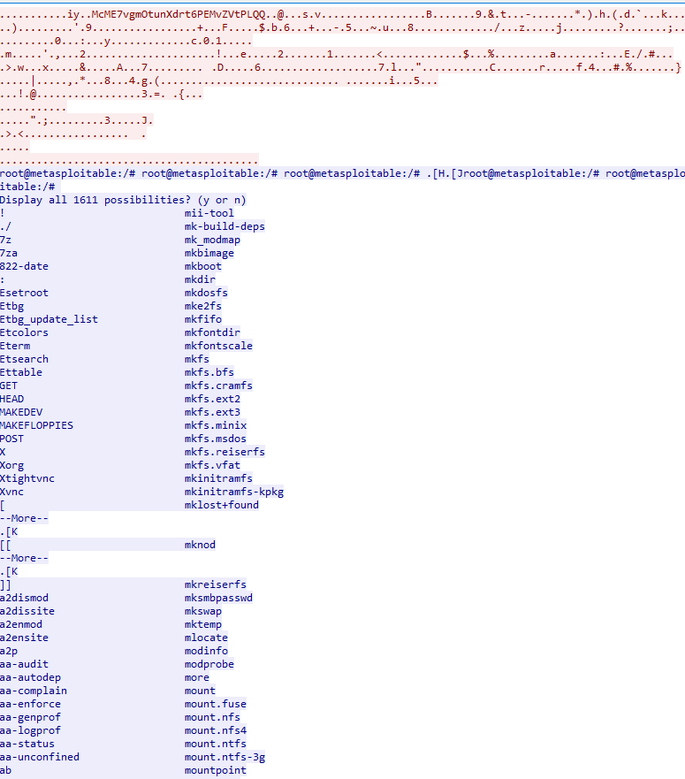
4. tcp.port == 1524 필터 결과에서 패킷을 우클릭하여 따라가기 -> TCP Stream을 선택
root@metasploitable:/... 프롬프트가 반복적으로 나타남(UID 0(Root) 권한 확보한 상태)
mkfs, mke2fs, mount, mkdir등 디렉터리, 데이터 관련 명령어 포착

DNS 가용성 위기 (Port 53): "서비스 블랙아웃"
BIND 9.4.2의 취약점을 악용한 DoS 공격 시그니처
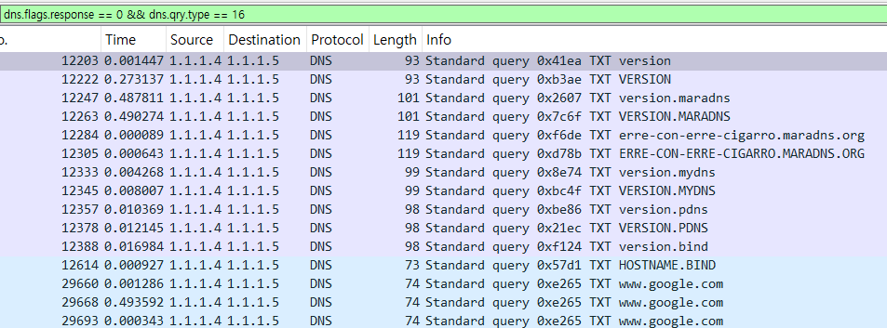
1. dns.flags.response == 0 && dns.qry.type == 16
NS 쿼리 중 TXT 레코드(Type 16)만 검색,
일반적인 사용자는 이런 쿼리를 보내지 않음
공격자가 서비스 중단(DoS)을 위해 엔진 버전을 수집하고 있다는 명백한 증거
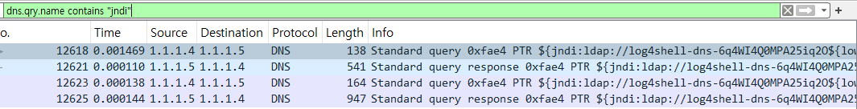
2. dns.qry.name contains "jndi"
DNS 질의 이름에 **"jndi"**라는 공격 키워드가 포함된 패킷 검색
"관리자 권한 찬탈"을 위해 원격 코드 실행(RCE) 공격 구문을 DNS 쿼리에 실어 보냄
원격 코드 실행(RCE)이 발생하면 서버 가용성은 즉시 파괴되며 공격자가 시스템을 점유
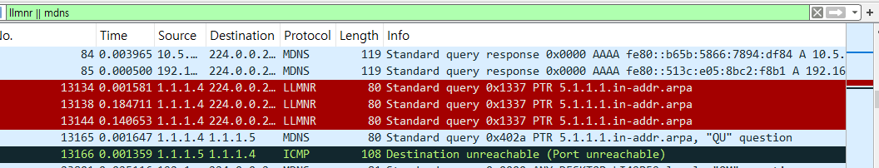
3. llmnr || mdns
윈도우 내부망에서 이름 해석에 사용되는 LLMNR과 mDNS 패킷만 검색
붉은색 패킷들로 표시, SMB/SMTP 데이터 도청 통로 확인
공격자가 이 신호를 가로채 자격 증명을 훔치려 하는 지점

서버(1.1.1.5)가 Destination unreachable (Port unreachable) 응답을 보냄.
이는 특정 서비스가 공격에 의해 중단되었거나, 비정상적인 요청으로 인해
인프라 가용성이 훼손되었음

